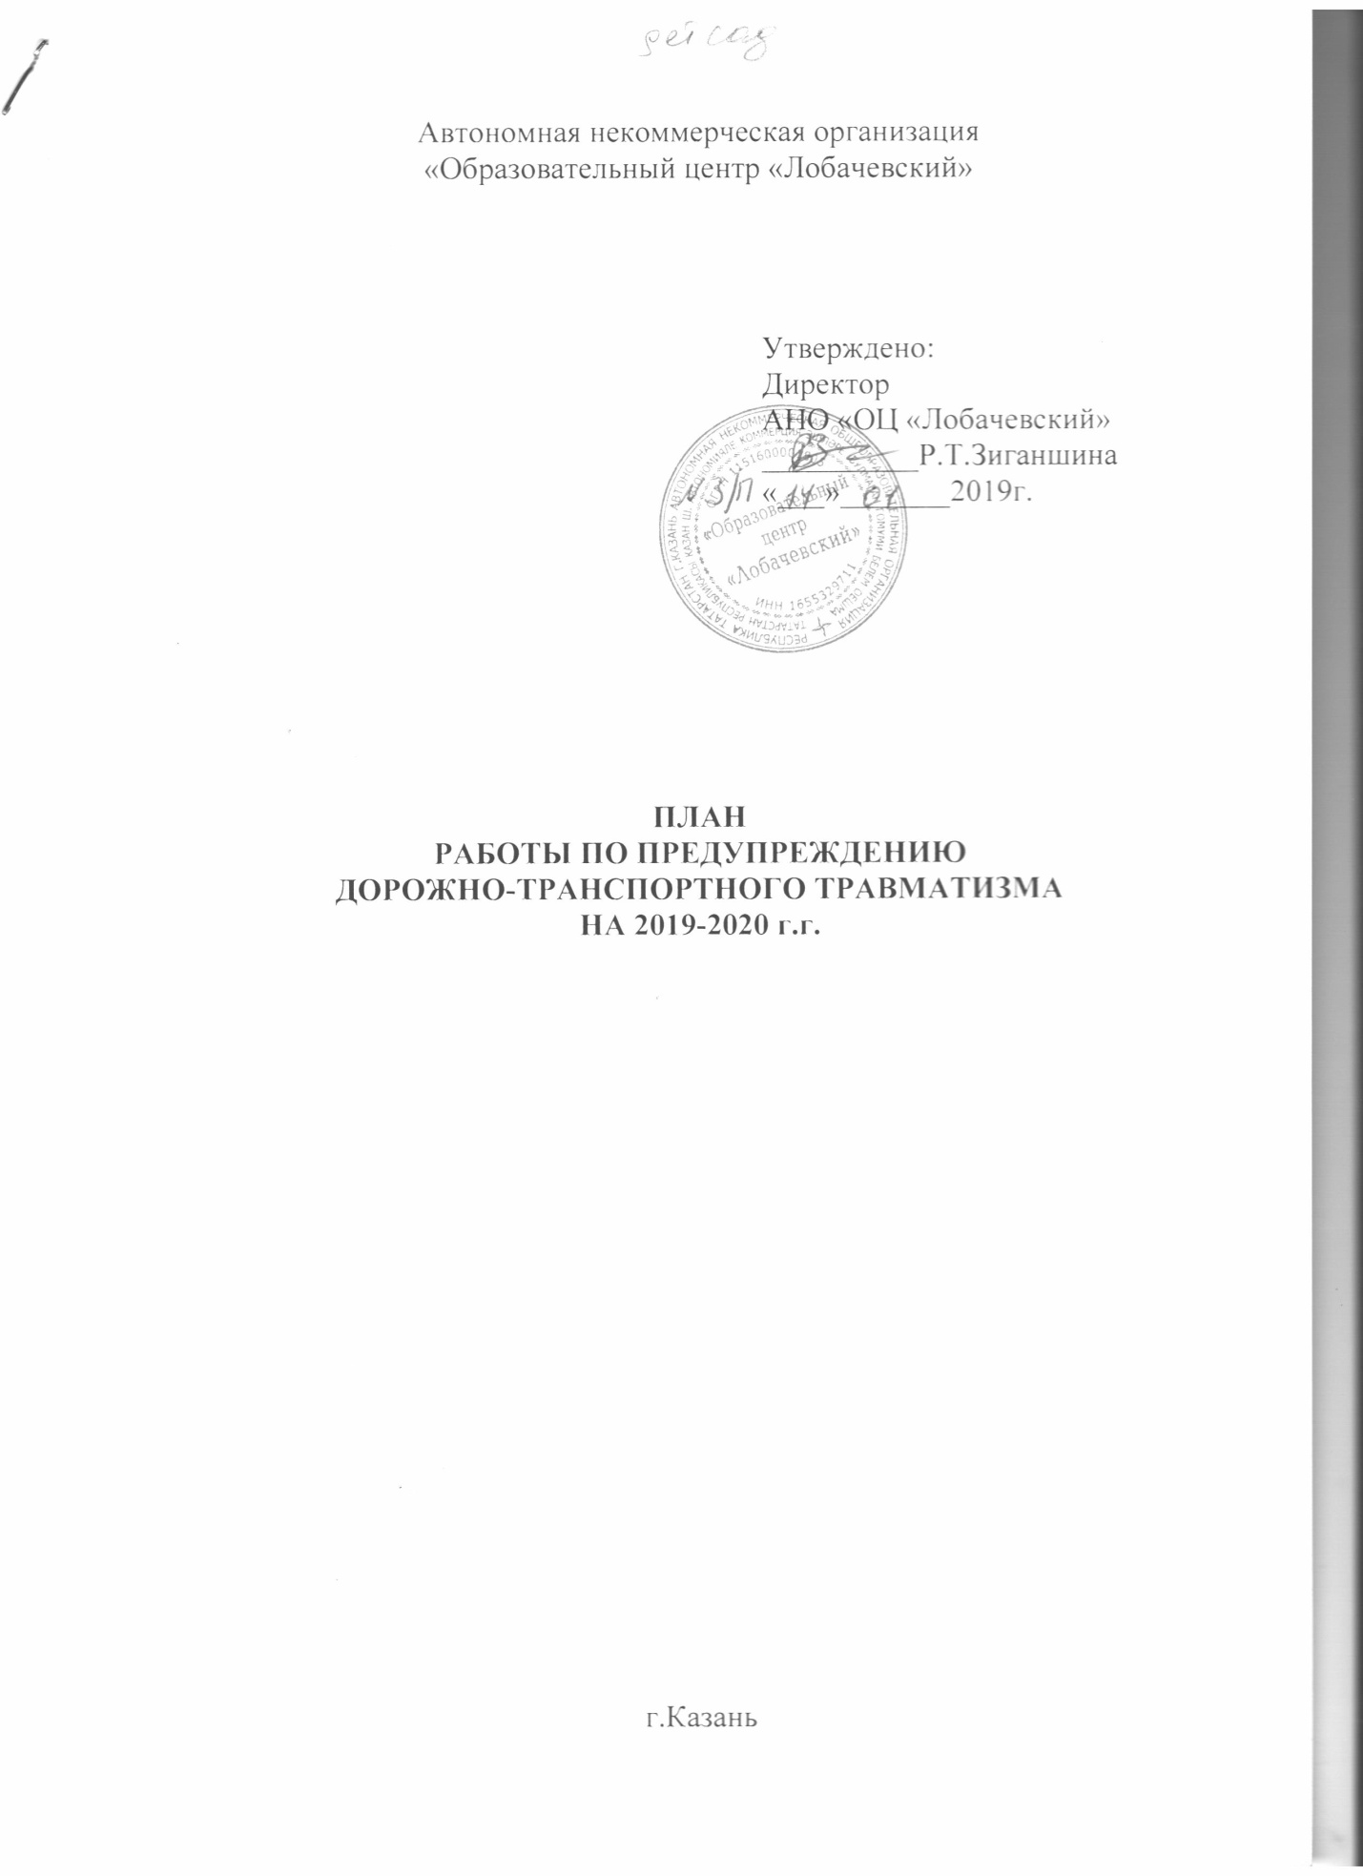

План работы
детского сада АНО ОЦ «Лобачевский» на 2019/2020 г.г. по циклу
«Профилактика детского дорожно - транспортного травматизма (ДДТТ),
воспитание навыков безопасного поведения на улицах и дорогах»

Организационно-педагогическая работа
№ п.п | Наименование мероприятия | Категории  работников | Срок | Ответст.
1 | Инструктаж по теме: «Правила дорожного движения» | Воспитатели, узкие спец., муз.рук. | Ежегодно с сентября по май, при приеме на работу | Зам.дир.по д/с
2 | Инструктаж по теме: «Правила дорожного движения» (Движение детей в колоннах) | Воспитатели, узкие спец., муз.рук. | Ежегодно - сентябрь, май, при проведении экскурсий и др. мероприятий | Зам.дир.по д/с
3 | Инструктаж по теме: «Оказание первой медицинской помощи и действие воспитателя при травме ребенка» | Воспитатели, муз.рук. | Ежегодно - сентябрь, май | Мед. сестра
Методическая работа
№ | Наименование мероприятия | Срок | Ответст.
1 | Пополнить материалом по ПДД в папках передвижках во всех возрастных группах; | В течение  года | Воспитатели
2 | Пополнить дидактическим материалом по ПДД в методическом кабинете; | В течение  года | Зам.дир.  по д/с
3 | Пополнять книжные уголки в группах познавательной литературой по ПДД | В течение  года | Воспитатели
4 | Принять участие в городском конкурсе «Зеленый огонек» | По плану ГОО | Зам.дир. по д/с
5 | Оборудовать в группах уголки по ПДД, макеты улиц микрорайона, для игры детям | В течение  года | Воспитатели
6 | Пополнять развивающую среду в группах дидактическими, настольно-печатными играми, атрибутами для организации и проведения сюжетно-ролевых игр, иллюстративным материалом, направленным на изучение и повторение с детьми ПДД. | В течение  года | Воспитатели групп
7 | Включить в календарные планы групп тематические занятия, беседы, игры по ПДД | В течение  года | Воспитатели
8 | Месячник по ПДД, профилактике ДДТП, безопасности на дороге с воспитанниками | сентябрь | Зам.дир. по д/с воспит.
9 | Профилактические мероприятия, посвященные Всемирному дню памяти жертв дорожно-транспортных происшествий | ноябрь | Зам.дир. по д/с воспит.
10 | Провести беседу с детьми старшей и подготовительной группы по проверке знаний по теме «Дорожная азбука» | Январь, май | Инс.ГИБДД Воспитатели
11 | Подготовить материалы для участия в конкурсе «Школа дорожных наук» (для воспитателей) | февраль | Зам.дир. по д/с воспит.
12 | Обзор литературы по теме: «Профилактика ДДТТ и ПДД» Журналы «Дошкольное воспитание», «Здоровье дошкольника», «Воспитатель ДОУ» | В течение года | Зам.дир. по д/с воспит.
13 | Составить перспективные планы для всех возрастных групп | До 1.09 | Воспит.
14 | Разработать конспекты занятий и развлечений по ПДД | сентябрь | Творч.груп.
15 | Открытое занятие для воспитателей на тему «Наш друг - фликер» | апрель | Зам.дир.по д/с воспит.
16 | Консультация для воспитателей «Законы улиц и дорог» |  | Зам.дир. по д/с
17 | Выставка детских рисунков на тему «Наш друг светофор» | май | Воспит.
18 | Обновить разметку асфальтированной части территории детского сада по ПДД | август | Зам.дир. по д/с воспит.
19 | Консультация «Игра - как важная форма обучения дошкольников правилам безопасного поведения на дорогах» | февраль | Зам.дир. по д/с
20 | Встреча с представителем ГИБДД рамках проведения «Акции по распространению комплекта световозвращающих приспособлений в среде дошкольников и учащихся младших классов»:  а) выступление представителя;  б) раздача фликеров детям подготовительной к школе группы | январь | Зам.дир. по д/с
Работа с воспитанниками
№ | Наименование мероприятия | Срок | Ответст.
1 | Целевые прогулки по улицам города: «Улица полна неожиданностей» (для средней, старшей, подготовительных групп) | В течение года | Воспит.
2 | Организация наблюдений воспитанников за движением, пешеходами, дорожными знаками | В течение года | Воспит.
3 | Занятия в группах по ознакомлению детей с правилами дорожного движения | В течение года | Воспит.
4 | Праздники, вечера развлечений, смотры, игры, конкурсы, направленные на ознакомление детей с правилами дорожного движения и профилактику детского дорожно-транспортного травматизма | В течение года | Воспит.
5 | Целевые прогулки: - младшая и средняя группы; старшая и подготовительная группы | 1-2 раза в месяц | Воспит.
6 | Игры (подвижные, дидактические, сюжетно-ролевые, театрализованные) | Ежемесячно | Воспит.
7 | Тематические вечера | Раз в квартал | Муз.рук,  воспит.
8 | Занятия в группах: по ознакомлению с окружающим и развитию речи, изобразительной деятельности, конструированию | Раз в квартал | Воспит.
9 | Чтение художественной литературы: Т.И. Алиева ―Ехали медведи‖, ―Дорожная азбука‖, А. Иванов ―Как неразлучные друзья дорогу переходили‖, С. Михалков ―Моя улица‖, ―Я иду через дорогу‖ и др. | В течение года | Воспит.
10 | Чтение и заучивание стихотворений по тематике, загадывание детям загадок на дорожные темы | В течение года | Воспит.
Работа с родителями
№ | Наименование мероприятия | срок | Ответст.
1 | Включать в групповые родительские собрания вопросы по ПДД. Например: «Родители - образец поведения на дорогах и улицах» и др. | В течение года | Воспит.
2 | Помещать в родительские уголки информационно-справочный материал по обучению детей ПДБ | В течение года | Воспит.
 | 1. Общее родительское собрание на тему «Дети и дорога»:  а) выступление представителя ГИБДД;  б) выставка материала по обучению детей ПДД;  в) выступление руководителя | октябрь | Зам.дир.  воспит. Предст.ГИБДД
 | 2. Групповое родительское собрание по ОБЖ:  а) доклады;  б) просмотр занятий в группах. | январь | Зам.дир.  по д/с воспит.
 | 3. День открытых дверей «Здоровье детей - наша забота»  а) инсценировка «Берегись автомобиля»;  б) «Мы – пассажиры» - интегрированное занятие в старшей группе;  в) «Осторожно, дорога!» - конкурс плакатов по ПДД. | февраль | Зам.дир.  по д/с воспит.
План составила заместитель директора
по детскому саду ОЦ «Лобачевский»: ___________________ Э.Р. Хуснуллина
№ п  п | Наименование мероприятия | Сроки  выполнения | Ответственный | Отметка о проведении

